**Описание вещества и энтропия**

Существует 2 подхода к описанию вещества:

1. Статистический
2. Термодинамический

**Статистический метод**

Вещество представляется как совокупность огромного количества частиц, которые хаотически движутся.

Поведение огромного количества частиц описывается законами статистики.

Рассмотрим газ при постоянной температуре.

Молекулы газа при этом имеют разные скорости. От самых маленьких до огромных.

Но количество молекул, обладающих определённой скоростью, отличается.

Распределение молекул по скоростям называют распределением Максвелла.

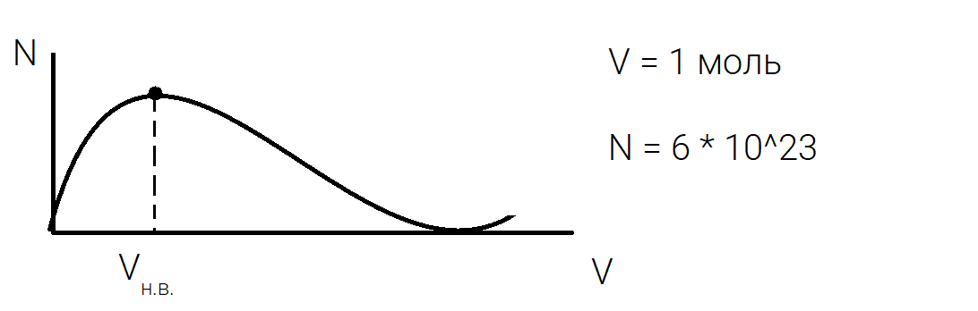

Описывать одну конкретную молекулу не имеет никакого смысла.

Средняя скорость: $\overline{E}=\frac{m_{0}{\overline{v}}_{кв}^{2}}{2}$

$$V_{кв}^{2}=\frac{V_{1}^{2}+V_{2}^{2}+…+V_{N}^{2}}{N}$$

Модель идеального газа:



1. Атомы или молекулы газа представляются материальными точками, т.е. мы пренебрегаем их объёмом, хотя их массы остаются.
2. Пренебрегаем взаимодействием атомов между собой на расстоянии, а также действием гравитационных сил.
3. Удары молекул между собой и со стенками сосуда считаем абсолютно упругими.

$$pV=VRT$$

**Термодинамический метод**

Термодинамический метод не учитывает внутреннего строения вещества.

Он базируется на нескольких законах или началах.

1. Первый закон термодинамики представляет собой закон сохранения энергии в термодинамической системе. Он имеет несколько формулировок:

* Поступающая в термодинамическую систему энергия, в форме тепла, равна сумме изменения внутренней энергии системы, и работает с совершаемой системой против внешних сил.
* Невозможно создать двигатель первого рода, который совершал бы работу без подвода к нему энергии извне. Или совершал бы работу, большую, чем количество теплоты, подведённое к нему.
* Энергия мира постоянна, не исчезает и не создаётся, а лишь переходит из 1 вида в другой.

1. Второй закон термодинамики так же имеет несколько формулировок:

* Теплота не может переходить самопроизвольно от менее нагретого тела к более нагретому.
* Невозможно создать периодически действующую машину, единственным результатом которой было бы совершение работы (например, поднятие груза) за счёт охлаждения теплового резервуара.

**Энтропия**

Клаузиус ввёл понятие энтропии, чтобы уточнить физический смысл второго начала термодинамики.

Энтропия выражала меру неупорядоченности изолированной термодинамической системы, а также переход со временем системы к состоянию хаотического движения составляющих её элементов.

Энтропия – S, а в законах пишется изменении энтропии – ∆S

Диссипативными системами в термодинамике называют системы, в которых изменения энтропии, а в частности её увеличение, не равно 0.

Клаузиус высказал предположение о том, что энергия мира постоянна, а энтропия повышается и стремится к максимуму.